دانشگاه پیام نور



گزارش کارآموزی

کارآموزی دوره کارشناسی

مهندسی کامپیوتر گرایش نرم‌افزار

ارائه‌شده به:

گروه علمی مهندسی کامیپوتر

دانشکده فنی مهندسی

دانشگاه پیام نورمرکز تهران شمال

استاد راهنما:

آقای دکتر سیدعلی رضوی ابراهیمی

توسط:

عاطفه روشندل

بهار 1400



دانشگاه پیام نور

گزارش کارآموزی

کارآموزی دوره کارشناسی

مهندسی کامپیوتر گرایش نرم‌افزار

ارائه‌شده به:

گروه علمی مهندسی کامیپوتر

دانشکده فنی مهندسی

دانشگاه پیام نورمرکز تهران شمال

استاد راهنما:

آقای دکتر سیدعلی رضوی ابراهیمی

توسط:

عاطفه روشندل

بهار 1400

# چکیده

امروزه با افزایش تعداد فارغ‌التحصیلان و پیشرفت روز افزون فن‌آوری‌های نوین و نیاز بازار کار به نیروی‌های دانش‌آموخته و ماهر در صنعت و خدمات لزوم نزدیکی صنایع و دانشگاه‌ها بیش از پیش احساس می‌گردد. در این برهه حساس نظام آموزشی کشور در تلاش است با کاهش فاصله خود با بازار کار گامی موثر در پاسخ به این نیاز بردارد. از جمله این اقدامات گنجاندن واحدهای درسی چون کارآموزی و کارآفرینی و دروس عملی و ... است.

موضوع این گزارش که تقدیم حضور گردیده است، در مورد یکی از همین واحدهای درسی یعنی درس کارآموزی دوره کارشناسی عاطفه روشندل می‌باشد. من این درس را در دوره کارشناسی مهندسی کامپیوتر در دانشگاه پیام نور با استاد محترم آقای دکتر سیدعلی رضوی ابراهیمی اخذ نمودم. با هماهنگی ایشان در گمرک جمهوری اسلامی ایران سیستم با موضوع فعالیت تولید نرم افزار به مدت 240 ساعت مشغول به فعالیت شدم. این مستند گزارش خلاصه کارآموزی اینجانب در گمرک جمهوری اسلامی ایران است.

در گمرک جمهوری اسلامی ایران من عضو یک تیم تولید نرم افزار شدم و هدف تولید نرم افزار برای گروه امار و بخش پشتیبانی سامانه های مسافری و ارز همراه بود. این سامانه با ایجاد سطوح مختلف شاخص‌های ارزیابی و کمی سازی متغیر مختلف امار صادرات و واردات و تعرفه نوع کالا و... را ارزیابی می‌کند. در این سامانه عملکردهای منابعی(کوتاژ، کالا، نرخ دلار در سال های مختلف و ...) می‌گردد و معیاری جهت مدیریت و پایش عملکرد صادرات و واردات کشور ایجاد می‌نماید.

در این مستند ابتدا به نحوه فعالیت خود در اداره گمرک جمهوری اسلامی ایران می پردازم و در پایان گزارش تصاوبر فرم‌هایی کارآموزی تکمیل شده توسط اینجانب که توسط دانشگاه پیام نور مرکز تهران شمال در خواست شده بود قرار داده‌ام.

در پایان از آقای دکتر سیدعلی رضوی ابراهیمی که به عنوان استاد راهنما و مشاور از راهنمایی و همکاری ایشان بهره منده شده‌ام، کمال تشکر و امتنان را دارم. برای ایشان از درگاه خداوند سلامتی، موفقیت و شادکامی در کنار خانواده محترمشان را دارم.

فهرست

چکیده ج‌

**1** گزارش کارآموزی 1

**1-1** **مقدمه** 2

**1-2** **سامانه برنامه srt** 2

**1-3** **متدلوژی پیاده سازی** 3

**1-4** **گزارش تولید** 3

**1-5** **فرمهای کارآموزی دانشگاه پیام نور** 4

# گزارش کارآموزی

تولید سامانه srt

## **مقدمه**

در این گزارش من به نحوه فعالیتم در دوره کارآموزی در گمرک جمهوری اسلامی ایران می‌پردازم. در دوره کارآموزی افتخار همکاری با پرسنل گمرک جمهوری اسلامی ایران را داشتم. این اداره محیطی بسیار گرم و صمیمی و حرفه‌ای داشت. در این دوره من عضو تیم تولید سامانه برنامه های نرم افزاری بودم. که در ادامه به سامانه مذکور و فرآیند تولید این سامانه و وظایف اینجانب در تیم توسعه و نرم افزار خواهم پرداخت.

## **سامانه srt**

سامانه srt سامانه‌ای برای فرآیند مدیریت و پایش بخش اماری است ، این سامانه براساس درخواست های بخش امار برای گزارش گیری است. در بخش اماری اطلاعات صادرات و واردات به صورت کوئری ها تعیین می گردد. بخش امار توسط کارشناسان اداره کل سازمان این اهداف را در سطوح مدیریت بخش امار هدف گذاری می نماید. چراکه واحدهای امار هستند و در واقع واحدهایی که میباست اهداف این اداره را محقق نمایند آنها هستند.

پس از فرآیند هدف گذاری نیاز به پایش عملکرد بخش امار است تا اطمینان حاصل شود که این بخش در مسیر ارشیو کردن و نگهداری اطلاعات است. سامانه پایش عملکرد در این راستا به کمک این بخش می‌آید. این سامانه با ایجاد زیرساختی برای تعیین اهداف واحدها ، گردآوری و گزارش‌دهی روزانه عملکرد واحدها، تعریف شاخص‌های ارزیابی و در نهایت ایجاد کارنامه‌های ارزیابی امکان پایش و مدیریت عملکرد بخش امار را فراهم می‌نماید.

این سامانه با ایجاد سطوح مختلف شاخص‌های ارزیابی و کمی سازی متغیر مختلف این بخش و کوتاژ ها به آنها عملکرد بخش امار این اداره را ارزیابی می‌کند. در این سامانه عملکردهای منابعی(صادرات، ارزهمراه و ...) و عملکردهای مصارفی(واردات، ریجستری هاو ...) و پرسنلی و خدماتی هر بخش هدف‌گذاری می‌گردد و معیاری جهت مدیریت و پایش عملکرد بخش ها به صورت دیتل ایجاد می‌نماید.

## **متدلوژی پیاده سازی**

در تولید این سامانه از پایتون و نرم افزار پی اچ پی استفاده است. در ابتدای تولید در جلسات اولیه اقدام به طراحی و استخراج دیتامدل و کلاس دیاگرام و UseCase های سامانه پرداختیم. در ادامه در هر اسپرینت که یک بازه دو هفته ای است، کارها تقسیم شد و هر یک از اعضای تیم مسئول تولید قسمتی از سامانه گردید. اعضای تیم به شرح زیر هستند:

مالک محصول: که مسئول ارتباط با مدیر امار و دریافت نیامندیهای ایشان و تحویل گرفتن کارهای هر اسپرینت و حصول اطمینان از اینکه نیاز های مدیر امار پاسخ داده شده است.

مدیر پروژه: تعیین کارهای هر اسپرینت، هماهنگی با مدیر محصول و اعضای تیم، اصلاحات تحلیل و طراحی و شرکت در جلسات روزانه اسکرام و حصول اطمینان از اینکه پروژه در مسیر خود در حال پشرفت است و دچار انحراف نشده است.

رهبر فنی: تحقیق در مورد تکنولوژی های مورد نیاز در زمان تولید جهت کاهش زمان تولید و حفظ تمرکز تیم تولید. کمک و راهنمایی اعضای تیم برای رفع مشکلات فنی.

اسکرام مستر: مسئول جلسات اسکرام و اسکرام بورد و تعیین تسک های هر اسپرینت.

اعضای تیم تولید: تولید نرم افزار بر اساس طراحی انجام شده و شرکت در جلسات هفتگی و روزانه اسکرام و همکاری با سایر اعضای تیم.

## **گزارش تولید**

در ایتدا بر اساس طراحی سیستم به تولید مدل پایگاه داده و کلاس دیاگرام پرداخته شد. در این مرحله پایگاه داده در SQLServer تولید گردید. متد تولید این سامانه DataBase First است. پس از تولید پایگاه داده، تحویل مدیر پروژه و مدیر سامانه گردید و اصلاحات مورد نیاز دریافت و در آن اعمال گردید.

در مرحله بعدی به تولید موجودیت پرداخته شد. بر اساس دیتابیس دیاگرام و کلاس دیاگرام، موجودیت های سامانه تولید گردید. این موجودیت های در سورس سامانه به زبان پایتون در محیط پی اچ پی رانر تولید گردیدند. پس از روال تولید با نرم افزار RedGate کلاس دیاگرام تولید شده به صورت گرافیکی تولید و به مدیر بخش و مدیریت پروژه تحویل گردید و نظرات ایشان دریافت گردید و در سامانه اعمال شد.

در محله بعدی رابط کاربری تولید شد. این رابط شامل گزارشات سرفصل های مالی و غیر مالی، گزارشات شاخص‌ها، کارنامه واحدها، گزارشات پویا و پیشرفته و نمودارهای روند بودند. که هر یک از اعضای تیم به تولید دو یا سه گزارش پرداختند و در نهایت پس از اعمال نظرات مدیر بخش امار پروژه جهت استقرار تحویل مدیر پروژه گردید.

در مرحله آخر سامانه در محیط مدیریت نصب گردید و نظرات مشتری دریافت گردید و در سامانه اعمال شد.

## **فرمهای کارآموزی دانشگاه پیام نور**

در دانشگاه پیام نور برای واحد درسی کارآموزی می‌بایست فرم‌های مربوطه تکمیل گردد. در زیر هر یک از این فرم‌ها به صورت تکیمل شده تقدیم گردیده است.

## **فرم حضور و غیاب در محل کارآموزی**

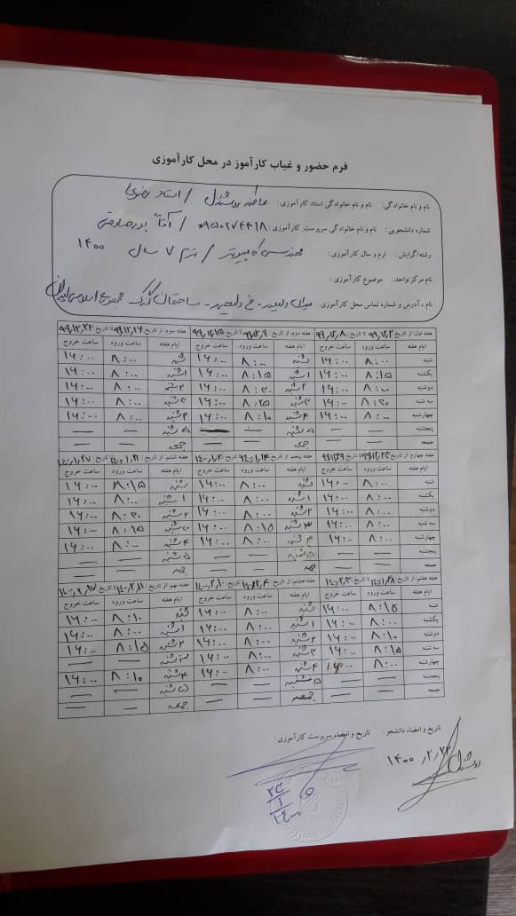

## **فرم گزارش هفته اول و دوم**

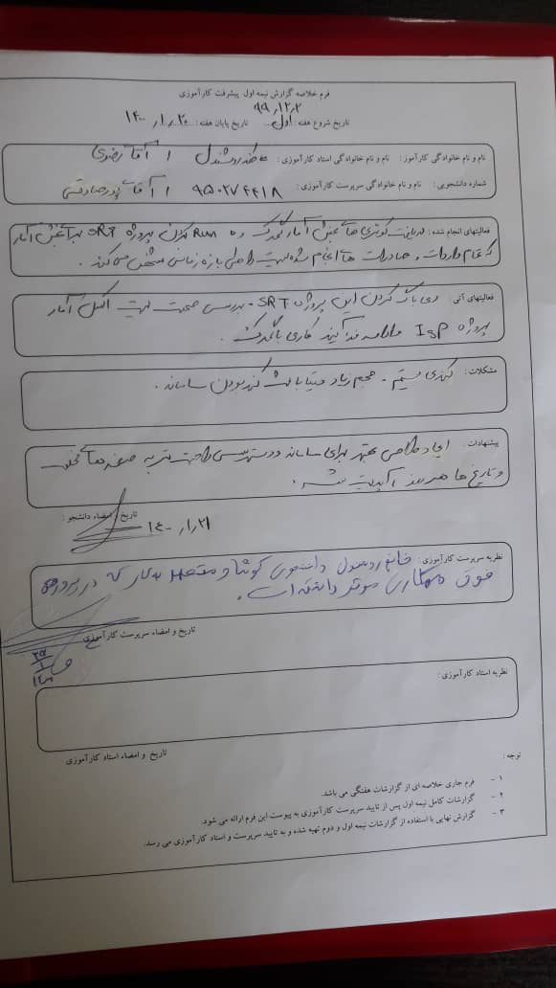

## **فرم گزارش هفته سوم و چهارم**

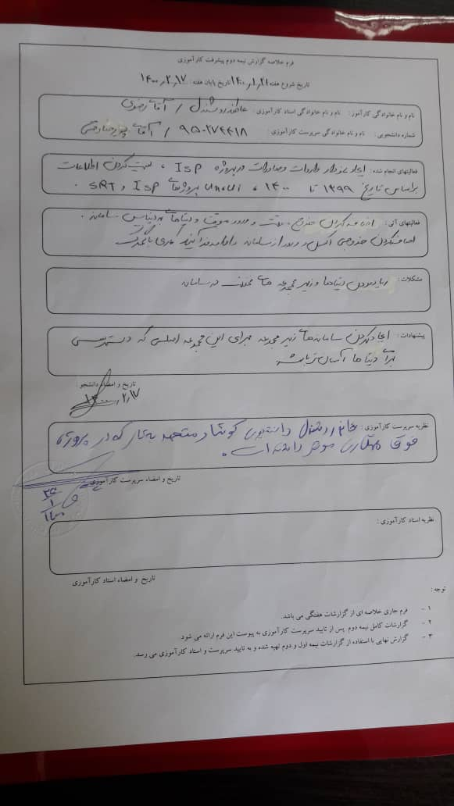

## **فرم ارزشیابی پایان دوره کارآموزی**

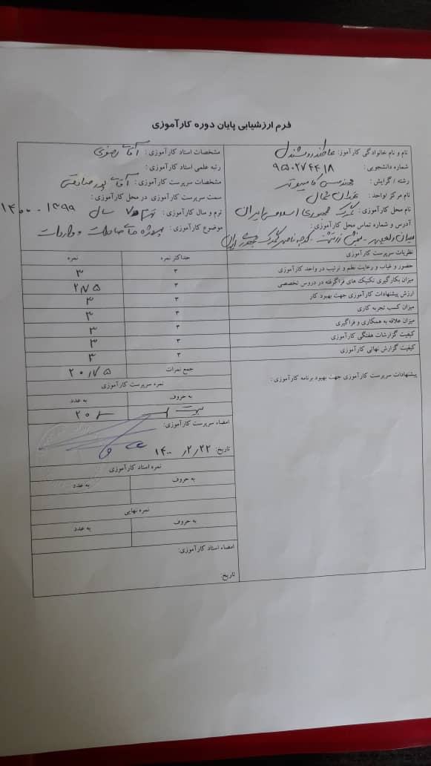

## **فرم گواهینامه پایان دوره کارآموزی**

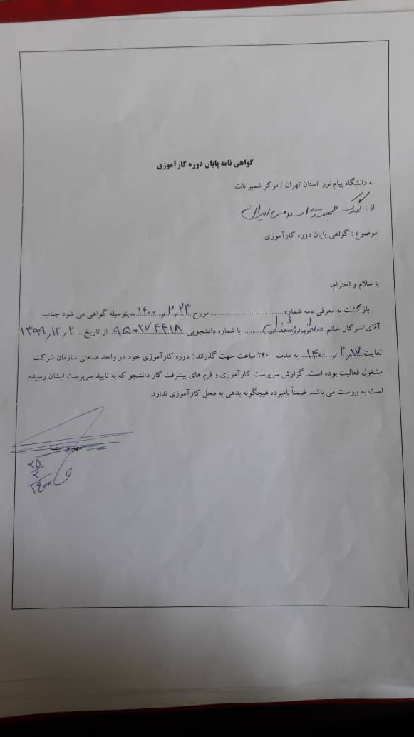

## **قدرانی**

در پایان از زحمات استاد گرامی آقای دکتر سیدعلی رضوی ابراهیمی تشکر و سپاس فراوان حاصل است. از اداره گمرک جمهوری اسلامی ایران و جناب اقای پورصادقی مسئول تیم شبکه و نرم افزار کمال تشکر و امتنان را دارد.

## 

## 